Fonction logarithme

I. Définition

La fonction logarithme se définit comme réciproque de la fonction exponentielle. On a alors :
F(e^{x}) = x ; e^{f(x)}= x ; f(ab)= f(a) + f(b) ; f(a/b) = f(a) – f(b)
Cette fonction, qui transforme les produits en somme et les divisions en soustractions, est appelée logarithme népérien et notée ln(x).

II. Propriétés

f(x)=ln(x) est définie comme la fonction exponentielle sur ]0 ; +∞[
Elle a comme valeurs références ln(1)=0 et ln(e)=1
Elle est définie, dérivable et continue sur R. Voici quelques propriétés :
(ln x)’ = 1/x ln e = 1 ln 1 = 0 $lim{ lnx }_{x→ +∞ }= +∞$ $lim{ lnx }_{x→ 0 }= -∞$

III. Propriétés algébriques

On prend a et b des réels strictement positifs.
ln (ab) = ln (a) + ln(b) ln (1/a) = -ln (a) ln (a/b) = ln (a) - ln (b)
Pour tout n appartenant à Z :
ln (a^{n}) = n ln(a) ln (√a) = 0,5 ln(a)
ln (a) = ln (b) si et seulement si a = b
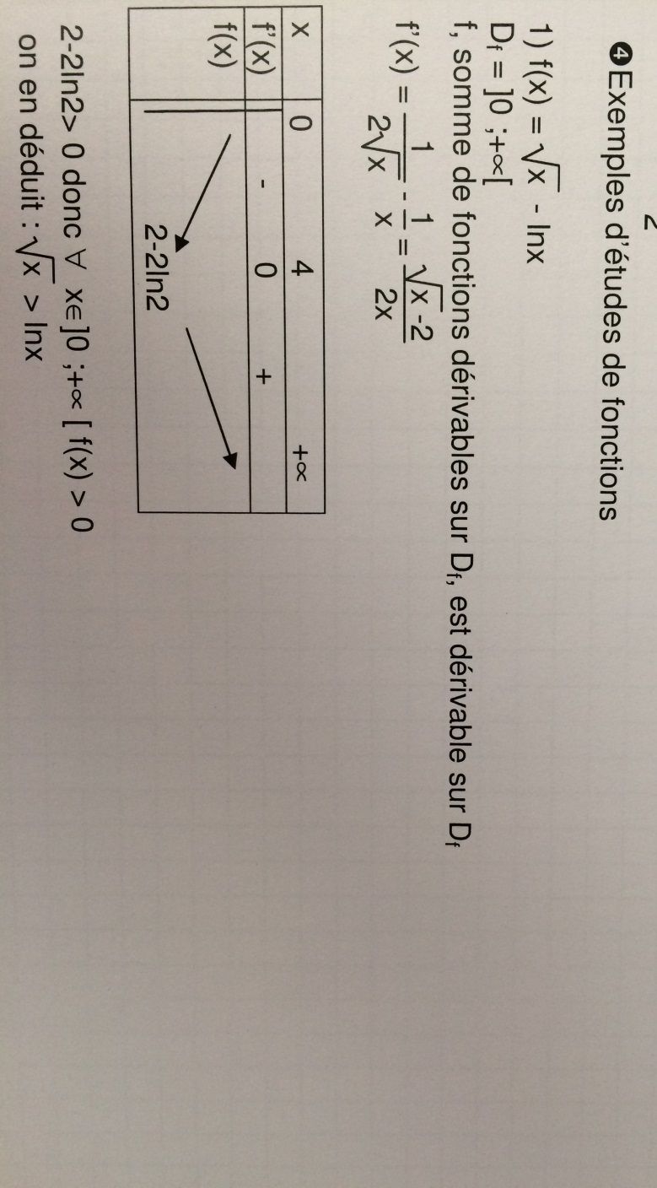
ln (a) > ln (b) si et seulement si a > b

Attention ! Il faut toujours écrire les conditions d’existences, à savoir l’encadrement sur lequel la fonction « existe » !

IV. Exemples d’études de fonctions
Propriétés :
$\lim{{\ln{\frac{\left(x\right)}{x}x}}_{x→+∞}}=0$ $lim{ xln(x)}_{x→0}=0$ $lim{(\ln\left(1+x\right)0)/x}_{x→0}=1$

V. Fonctions composées

Soit f(x) = ln(u) avec u une fonction à part entière.
(lnu)’ = u’/u D’après l’ensemble de définition, u(x)>0 donc le signe de la dérivée ne dépend que du signe de u’(x).

VI. Logarithme décimal

Il est noté logx et défini sur ]0 ; +$∞$[ par log x = lnx / ln10 = ln x – ln 10
Il est utilisé pour des calculs de physique et des formules de chimie (pH=10log [H₃0⁺])

VII. Croissance comparée

Pour tout x>0 :
ln x < x < e^{x} $\lim{{\frac{e^{x}}{x}}_{x→+∞}}= +∞$ $lim⁡x{e^{x}}_{x→-∞}=0$ $\lim{e^{x}}/{x^{n}}_{x→-∞}= +∞$ $\lim{{xlnx}_{x→0}}=0$ $\lim{x^{n}{e^{x}}_{x→-∞}}=0$ $\lim{lnx/{x^{n}}_{x→ +∞}}=0$ $\lim{x^{n}{lnx}_{x→0}}=0$

